新版资助系统

学生基本信息维护和家庭经济困难认定申请操作说明

2015年起，河南省高校国家奖助学金评定开始启用新版系统，采取学生在线申请，院系、学校审批的数据处理方式开展工作，现将有关学生操作有关注意事项说明如下：

一、基本流程

1.学生使用初始用户名和密码登录“河南省高校学生资助在线”系统，完善个人详细信息；

2.学生所在院系通过“河南省高校资助业务系统”审核学生个人基本信息；

3.学生个人基本信息审核通过后，学生提交困难认定申请（已申请并认定为家庭经济困难的同学提交申请；其他同学请勿提交申请）；

4.院系审核学生困难认定申请；

二、操作说明

（一）学生个人基本信息完善

1.学生首先登陆“河南省高校学生资助在线”系统<http://gxzz.haedu.cn/>，在登陆页面选择“河南建筑职业技术学院”，初始用户名为学生本人身份证号，我校初始密码为身份证号后6位，身份证号末位如为X，用大写。

输入验证码登陆系统：

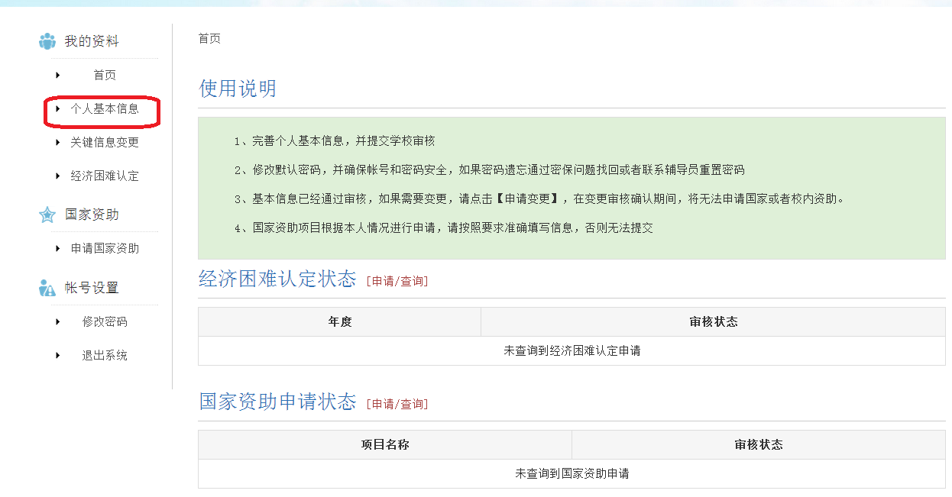

学生身份证号

身份证号后六位

2.登录系统后，首先在“账号设置”中进行“修改密码”，然后点击“个人基本信息”进行信息完善：

个人信息完善分三个部分，基本信息、通讯信息、家庭情况：

（1）基本信息：首先选择学生所在院系、专业、班级、填写学号（一年级新生学号没有生成，填考生号；老生填原学号），要特别注意，这些信息一旦选择并保存后个人将无法修改，要确保信息的正确性；然后根据系统要求填写或选择考生号、民族、政治面貌、户口、家庭人口数、特殊条件等；银行卡号填写交学费用的中国银行卡号；

（2）通讯信息：必须按照省市县乡村，家住城市或乡镇的要按照省市县（区）、街道、小区、楼号、门牌号的格式填写，不得省略。不按要求填写的不予审批；然后按照实际填写家庭所在地邮政编码、家庭电话（座机或手机）、个人手机号等信息；

（3）家庭情况：按照要求至少填写一位家庭成员信息，如父亲或母亲，父母如在家务农，则工作单位填无，职业务农；

个人信息填写完成并核对无误后点击“保存”等待院系审核。

（二）困难认定申请

不经过院系审核个人基本信息，学生无法进行家庭经济困难认定。

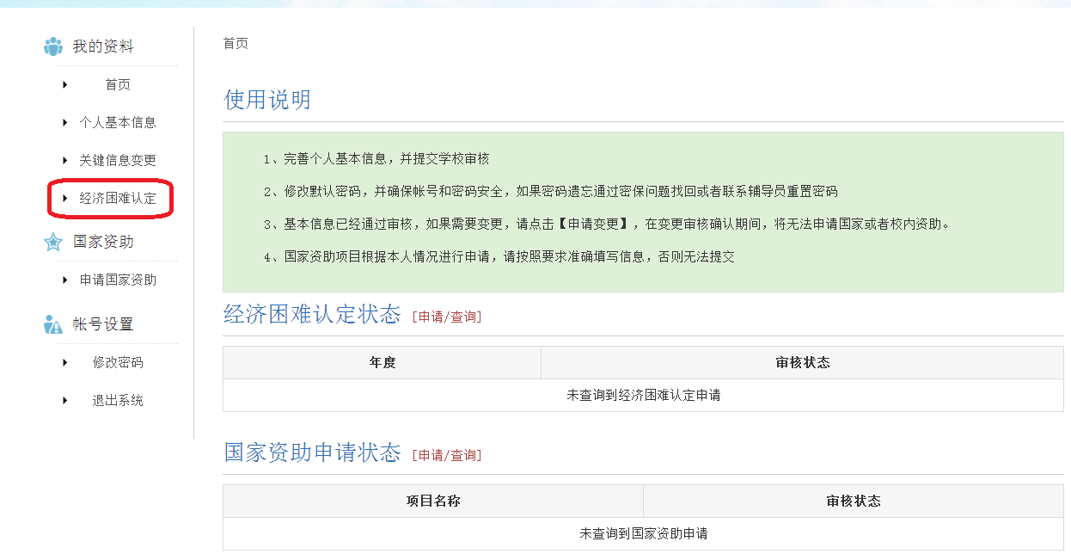

学生个人基本信息审核通过后可点击申请“经济困难认定”，如院系未审核则系统会提示：

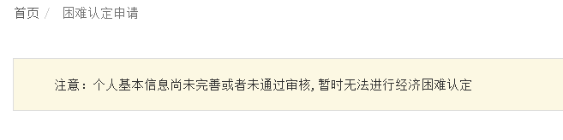

学生个人基本信息审核通过后，即可进行“经济困难认定”申请：

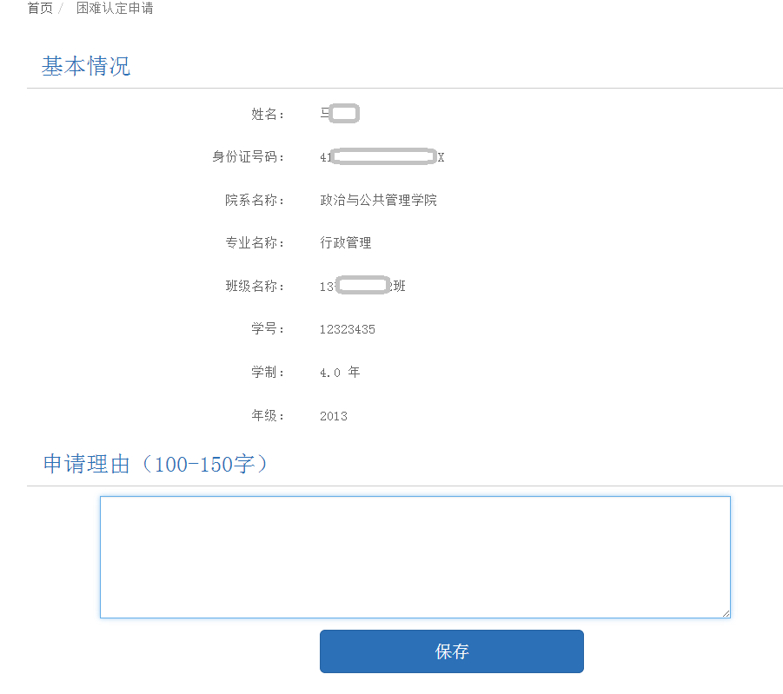

申请理由必须按照实际情况填写，并符合系统要求字数，否则无法保存。申请理由填写好后点击“保存”，等待院系、学校审核。

学生网上信息填报过程中，遇到问题，可与辅导员联系，集中院系解决。